Муниципальное бюджетное дошкольное
образовательное учреждение
«Детский сад общеразвивающего вида № 45»
141337 Московская область Сергиево-Посадский городской округ с. Мишутино д.12 А
тел. (8- 496) 548-37-81

Методическое объединение
« Воспитательно-образовательная работа с детьми раннего возраста».

Руководитель
Воспитатель I категории: Калинина Жанна Александровна

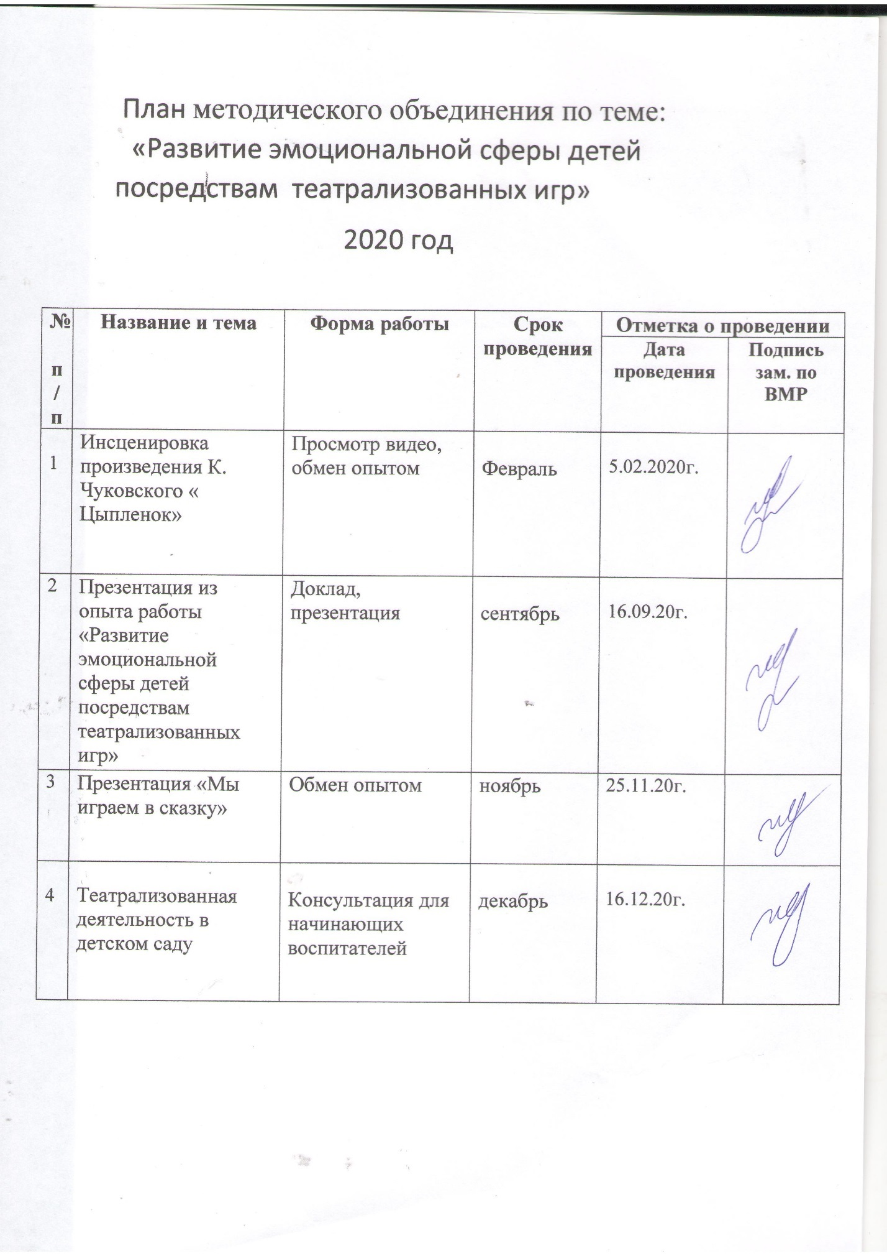

Приложение

Муниципальное бюджетное дошкольное образовательное учреждение
"Детский сад общеразвивающего вида № 45"
Развитие эмоциональной сферы детей посредствам театрализованных игр

Воспитатель: Калинина

Жанна Александровна

г. Сергиев Посад

«Каждый маленький человек - это
личность достойная уважения и
понимания». К.Д. Ушинский.

Эмоциональная сфера является важной составляющей в развитии дошкольников, так как никакое общение, взаимодействие не будет эффективным, если его участники не способны, во-первых, «читать» эмоциональное состояние другого, а во-вторых, управлять своими эмоциями.
Понимание своих эмоций и чувств также является важным моментом в становлении личности растущего человека. Эмоции, как своеобразные психологические процессы, формируются с первых месяцев жизни младенца на основе приобретаемого им опыта практического взаимодействия и общения с близкими взрослыми. Эмоциональное воспитание ребенка является важнейшей педагогической задачей, не менее, а в каком-то смысле даже более важной, чем воспитание ума. То как будут усваиваться новые знания и ради достижения, каких целей они будут использоваться в дальнейшем, решающим образом зависит от характера отношения ребенка к людям и к окружающей действительности.
Исследования психологов показали, что дети 4-7 лет в целом способны правильно воспринимать эмоциональное состояние человека (95% опрошенных детей в целом правильно определяют эмоции других людей). При этом дети достаточно легко отличают радость, восхищение, веселье и затрудняются в распознавании грусти (эту эмоцию правильно назвала половина опрошенных дошкольников), испуга (всего 7% дали правильные ответы), удивление (лишь 6%). Дети, прежде всего, обращают внимание на выражение лица, не предавая значение пантомимике (позе, жестам).
Одним из основных методов коррекции эмоциональной сферы я считаю, театрализованную деятельность. Взаимосвязь между театрализованной деятельностью и эмоциональным состоянием детей выступает в двух планах: становление и совершенствование игровой деятельности влияет на возникновение и развитие эмоций; сформировавшиеся эмоции влияют на развитие игр определенного содержания. Эти закономерности проявляются по-разному, в зависимости от возраста детей и уровня развития театрализованных навыков и умений.
Исходя из конкретного предметного содержания, которое является непосредственным источником детских эмоций, можно говорить о следующих основных линиях развития эмоционального поведения ребенка в театрализованной деятельности:
- развитие эмоционального отношения ребенка к театрализации как деятельности в целом, в отличие от отношения к другим деятельностям неигрового типа;
- развитие эмоций, возникающих в ходе передачи игрового и сказочного образа;
- развитие эмоциональных отношений со сверстниками в процессе театрализованной деятельности (инсценировки, кукольные спектакли и т.д.).
Театр - один из самых демократичных и доступных для детей видов искусства, он позволяет решать многие актуальные проблемы педагогики и психологии, связанные с художественным и нравственным воспитанием, развитием коммуникативных качеств личности, развитием памяти, воображения, фантазии, инициативности.
Среди различных способов коррекции эмоциональных трудностей театрализованная игра занимает существенное место, так как этот вид игры пользуется особой любовью у детей, самые важные изменения в психике ребенка, в развитии его социальных чувств, в поведении происходят в игре. В игре, по мнению А.С. Выготского: «ребенок выше себя на целую голову, и это делает его необыкновенно привлекательным для партнеров по игре и порождает новое к нему эмоциональное отношение».
В бесхитростном искусстве детского театра дети удовлетворяют свои потребности в творческом самовыражении, проявлении инициативы и самостоятельности. Участвуя в спектакле, учатся сотрудничать, координировать свои действия и желания, слушать других и внятно говорить о том, что для них важно.
Игра в театр помогает детям накапливать опыт проживания различных ситуаций, испытывать разнообразные чувства и эмоции, учиться сопереживанию. И действительно, художественные произведения заставляют волноваться, сопереживать персонажам и событиям, и в «процессе этого сопереживания создаются определенные отношения и моральные оценки, просто сообщаемые и усваиваемые» (В. А. Сухомлинский)
Театрализованная деятельность позволяет ребенку решать многие ситуации, непосредственно, от лица персонажа. Это помогает преодолеть робость, неуверенность в себе.
Чтобы воссоздать, выразить свои чувства и понять чувства другого, необходима развитая эмоциональная, чувственная сфера личности.
Подготовительным этапом к разыгрыванию театральных спектаклей является знакомство детей с различными эмоциональными состояниями и настроениями. Дети не только вспоминают и воспроизводят пережитые эмоции и чувства, но и осознают природу их появления, овладевают способами их выражения вербально и с использованием пантомимики, мимики. Когда ребенок может говорить об эмоциях, его речь становится богаче, он лучше мыслит, тоньше понимает себя, свои переживания.
Овладев языком эмоций: мимикой, выразительными движениями, интонацией - ребенок учится понимать эмоциональное состояние других людей, что очень важно для продуктивного общения в театральных постановках. Часто такой полученный опыт помогает детям не только лучше понимать эмоции и чувства других, но и избегать конфликтных ситуаций, контролировать и «откладывать» негативные эмоциональные проявления.
Взять хотя бы всем известную «Курочку Рябу», дети всегда с удовольствием показывают эту сказку, а сколько эмоций она учит выражать; дети плачут, радуются, сочувствуют деду бабе. Дети любят играть в театр и часто делают это самостоятельно.
Эмоции играют важную роль в жизни детей. Они признаны первичными формами психической жизни детей, центральным звеном в психическом развитии личности.
Они побуждают к активности, стимулируют и регулируют эту активность. Эмоции помогают приспособиться к различным ситуациям. Страх, который испытывает ребенок, например, при виде большой собаки, побуждает его предпринять определенные действия, чтобы избежать опасности. Эмоции - это «послание окружающим о внутреннем состоянии. Если ребенок грустный или злой, значит, у него что-то не в порядке. Ребенок радуется, счастлив - значит, в его внутреннем мире все хорошо. Речь, восприятие, внимание, память, мышление, воображение тесно связаны с состоянием эмоционально-волевой сферы. Внешним ее проявлением является эмоциональная выразительность (мимика, пантомимика, жесты, выразительная речь, жесты эмоциональная лексика, которая подвластна контролю и влиянию. А это значит, что, развивая эмоциональную выразительность, можно влиять на внутренние эмоциональные механизмы и психические процессы.
Предлагаем развивать эмоциональную сферу дошкольников в игре, так как именно игра помогает продолжительное время поддерживать высокую мотивированность детей и помогает им вживаться в различные образы. Это естественная деятельность в детстве. В игре дети инсценируют движения, мимику, интонации, характерные для эмоционального состояния.
При организации и проведении эмоционально выразительных игр важно учитывать специфику выразительности каждой эмоции. Необходимо демонстрировать различные эмоциональные состояния радость, грусть, страх, удивление, злость, отвращение.
Последовательность в усложнении игр, способов их организации предполагающие повторение действий по образцу; игры, включающие в себя завершение действий, начатых взрослыми; игры, предполагающие самостоятельные импровизации с реальными, воображаемыми предметами, без предметов; последовательность введения выразительности эмоций. Начинать нужно с компонентов подвластных управлению и самоконтролю (жесты, мимика), постепенно вводя игры, предполагающие принятия детьми различных поз, использование голосовых импровизаций.
Театрализованная игра имеет большое значение для развития личности ребенка не только потому, что в ней упражняются отдельные психические процессы, но и потому, что эти процессы поднимаются на более высокую ступень развития, благодаря тому, что в игре развивается вся личность ребенка, его сознание. Ребенок осознает себя, учится желать и подчинять желанию свои мимолетные аффективные стремления: учится действовать, подчиняя свои действия определенному образцу, правилу поведения; учится жить, проживая жизнь своих героев, любя их и не любя, анализируя и пытаясь вникнуть в суть и причины их поступков, учась на их ошибках.
Театрализованная деятельность является источником развития чувств, глубоких переживаний и открытий ребёнка, приобщает его к духовным ценностям. Театр раскрывает духовный и творческий потенциал ребёнка и даёт реальную возможность адаптироваться в социальной среде.

ИГРЫ ДЛЯ РАЗВИТИЯ
ЭМОЦИОНАЛЬНОЙ СФЕРЫ ДЕТЕЙ
Представляю вам игры, которые помогут в развитии эмоциональной сферы.
«ЗЕРКАЛО»
Цель: Развивать выразительность движений, произвольность.
Ведущий произносит фразы(«О горе мне, горе.», «Ах, какой счастливый день!»,«Ура, я еду на море!», «Бедная я, несчастная», «У меня болит живот», «Мне холодно», а дети изображают ее предполагаемое эмоциональное состояние.»

«ХОРОВОД»
Цель: Развивать чувство общности, выразительность движения; снимать напряжение.
Дети встают в круг и по команде ведущего, двигаясь друг за другом, изображают печального зайчика,
злого волка, сердитого медведя, задумчивую сову, виноватую лису, счастливую ласточку.

«ЧТО И КОГДА Я ЧУВСТВУЮ»
Цель: Развивать умение называть чувства и соотносить их с ситуациями.
Ведущий спрашивает у детей, какие чувства могут испытывать люди. Каждому ребенку предлагается из набора карточек со схематичным изображением эмоционального состояния выбрать одну и рассказать, когда он бывает таким («Я радуюсь, когда.», «Мне страшно, когда.» И т. д.)

«ИЗОБРАЗИ НАСТРОЕНИЕ!»
Цель: Развивать воображение, выразительность движений, произвольность.
Ведущий произносит фразы («О, горе мне, горе.», «Ах, какой счастливый день!»,«Ура, я еду на море!», «Бедная я, несчастная», «У меня болит живот», «Мне холодно», а дети изображают ее предполагаемое эмоциональное состояние.

«РИСУЕМ настроение»
Это задание многогранно по своим целям и способам воплощения.
I вариант. Начинать занятие с выполнения рисунка «Мое настроение сейчас».
II вариант. Каждый рисует ту эмоцию, которую хочет. После выполнения задания дети обсуждают, какое настроение пытался изобразить автор.
III вариант. Каждый ребенок вытягивает карточку с той или иной эмоцией, которую он должен изобразить.

«Повтори фразу»
Цель: Развивать выразительность речи.
Ведущий произносит фразу(«У меня есть котенок», которую дети должны повторить с интересом, с радостью, отвращением, со страхом, с грустью, удивлением.

«Испорченный телефон»
Цель: Развивать эмоциональную сферу;
Закреплять пройденный материал.
Все участники игры, кроме двоих, закрывают глаза, («спят»).Ведущий молча показывает первому участнику игры какую-нибудь эмоцию при помощи мимики или пантомимики. Тот, «разбудив» второго игрока, передает увиденную эмоцию, как он ее понял ,но тоже без слов. Далее все по очереди передают свою версию увиденного. После этого ведущий опрашивает участников игры, начиная с последнего и заканчивая первым, о том, какую эмоцию им показывали, так можно найти того, кто исказил информацию, или убедиться, что «телефон» был исправлен.
Возможные вопросы для обсуждения
1. По каким признакам ты определил именно эту эмоцию?
2. Как думаешь, что помешало тебе правильно понять ее?
3. Трудно ли было понять другого участника?
4. Что ты чувствовал, когда изображал эмоцию?

«Угадай эмоцию!»
Цель. Развивать эмоциональную сферу; закреплять пройденный материал.
На столе картинкой вниз раскладываются схематичные изображения эмоций. Дети по очереди берут любую карточку, не показывая ее остальным. Задача ребенка: по схеме узнать эмоцию, настроение и изобразить их с помощью мимики, голосовых интонаций. Остальные дети-зрители должны угадать, какую эмоцию изображает ребенок, что происходит в его мини-сценке.

«Глаза в глаза»
Цель. Развивать воображение, выразительность движений, произвольность, умение чувствовать другого по его мимике, пантомимике.
Все разбиваются на пары и берутся за руки. Ведущий предлагает: «Глядя только в глаза и чувствуя руки, попробуйте молча передать разные эмоции :
1. Я грустный, помогите мне!
2. Мне весело, давай поиграем!
3. Я не хочу с тобой дружить».
Потом дети обсуждают, какая эмоция передавалась и воспринималась.
«На что похоже настроение?»
Цель. Развивать воображение, словарный запас, умение описывать свое настроение.
Участники по очереди говорят, на какое время года, природное явление, какую погоду похоже их сегодняшнее настроение. Начинает сравнение взрослый: «Моё настроение похоже на белое пушистое облако в спокойном голубом небе.»
Далее с помощью взрослого продолжает ребенок.

Муниципальное бюджетное дошкольное образовательное учреждение
"Детский сад общеразвивающего вида № 45"

Театрализованная деятельность в детском саду

Воспитатель: Калинина

Жанна Александровна

г. Сергиев Посад

Огромную, ни с чем несравнимую радость доставляет детям театр, праздничное и радостное представление. Дошкольники очень впечатлительны, они особенно поддаются эмоциональному воздействию. В силу особенности мышления детей театрализация художественных произведений помогает им ярче и правильнее воспринимать содержание этих произведений. Однако, им интересен не только просмотр спектакля в настоящем театре, но и деятельное участие в своих собственных представлениях: подготовка декораций, кукол, создание и обсуждение сценариев.
Воспитательные возможности театрализованной деятельности огромны: ее тематика не ограничена и может удовлетворить любые интересы и желания ребенка. Участвуя в ней, дети знакомятся с окружающим миром во всем его многообразии – через образы, краски, звуки, музыку, а умело поставленные воспитателем вопросы побуждают думать, анализировать, делать выводы и обобщения. В процессе работы над выразительностью реплик персонажей, собственных высказываний активизируется словарь ребенка, совершенствуется звуковая культура речи. Исполняемая роль, особенно диалог с другим персонажем, ставит маленького актера перед необходимостью ясно, четко, понятно изъясняться.
Поэтому именно театрализованная деятельность позволяет решать многие педагогические задачи, касающиеся формирования выразительности речи ребенка, интеллектуального и художественно-эстетического воспитания. Она – неисчерпаемый источник развития чувств, переживаний и эмоциональных открытий, способ приобщения к духовному богатству. В результате ребенок познает мир умом и сердцем, выражая свое отношение к добру и злу; познает радость, связанную с преодолением трудностей общения, неуверенности в себе.
В дошкольном детстве ведущим видом деятельности ребенка является игра. Театральную деятельность в дошкольном детстве называют театрально-игровой. Театрально-игровая деятельность – творческий вид деятельности, направленный на воссоздание и освоение общественного опыта с помощью обыгрывания сюжета (литературного произведения или фантастических ситуаций, фрагментов детской жизни, требующей достижения цели, нахождения средств, согласования действий с партнёрами, самоограничения во имя достижения успеха, установления доброжелательных отношений).
Функции театрально-игровой деятельности
Театрально-игровая деятельность является для ребёнка игрой, общением, трудом, учёбой, отдыхом. Она имеет множество функций.
Наиболее важными из них являются:
1)Эстетическая функция. Это специфическая особенность театра, позволяющая формировать эстетические вкусы, способности и потребности человека и тем самым ориентировать его в мире, пробуждать творческий дух, творческое начало личности, желание и умение творить по законам красоты, обогащаются эстетические чувства, эмоции.
В процессе театрально-игровой деятельности развиваются такие творческие способности детей, как поэтический слух, умение сохранять яркость впечатлений, передавать их при создании образа героя (при помощи голоса, мимики, пантомимики, выражать своё отношение к нему, способствуют быстрому и глубокому восприятию содержания литературного произведения при условии его понимания.
2) Развлекательная функция. Как и эстетическая, сопровождает и окрашивает все функции театрально-игровой деятельности. Она связана с созданием определённого комфорта, благоприятной атмосферы, душевной радости, наслаждения, стимулирует положительные эмоции, отвлекает от нежелательных, грустных мыслей и переживаний, позволяет приятно и весело проводить время, пробуждать интерес к данной деятельности. В процессе театрально-игровой деятельности ребёнок испытывает ни с чем несравнимое удовольствие, радость, желание проявить себя, свои способности и возможности.
3) Коммуникативная функция. Позволяет установить связь между педагогом и детьми, между самими детьми. Полноценное общение в процессе театрально-игровой деятельности способствует развитию у детей умений и навыков социального взаимодействия. У них появляется способность брать на себя игровые роли, приспосабливать свое поведение к поведению партнера, проявлять доброжелательность, осуждать элементы агрессивности, нечестности, высокомерия. В общении развивается эмпатия (способность эмоционально откликаться на переживания других людей, проявлять сочувствие, желание и умение утешать, помогать) по отношению к близким, родственникам, сверстникам, героям произведений. Дети учатся проявлять свои эмоции и чувства так, чтобы быть понятными другим.
4) Социальная функция. Театрализация обеспечивает ребенку не только удовлетворение потребностей в самовыражении, но и позволяет обогатить социальный опыт. Социокультурная функция способствует усвоению ребенком богатства культуры, формированию его как личности. С помощью театрализованного искусства, художественной литературы, малых форм фольклора осуществляется приобщение ребенка к национальной и мировой культуре, обогащается и углубляется круг детских представлений о данной сфере человеческого наследия, воспитывается ценностное отношение к ней, формируются интеллектуальные, эстетические чувства и эмоции.
5) Коррекционно-развивающая функция. Обеспечивает соотнесение характеристик игровой деятельности с условно-нормативными данными (по конкретному возрасту). Она способствует выявлению отклонений и составлению плана педагогических мероприятий по внесению позитивных изменений, дополнений в структуру личности и деятельности ребенка. Театрально-игровая деятельность по средствам данной функции способствует формированию и развитию психических процессов и качеств личности, развитию нравственных чувств у дошкольников.
6) Психотерапевтическая функция. Театр как метод психотерапии активно практикуется во многих странах мира. В работе с детьми театр довольно широко используется врачами, психологами и педагогами как наиболее адекватное специфике детства средство коррекционного и развивающего воздействия. Психотерапевтической возможностью, прежде всего, обладают сценические игры, суть которых – разыгрывание ролей для зрителей. Роль может раскрыть в ребенке то, что в нем скрыто, заторможено.
7) Воспитательная функция. Данный вид деятельности способствует формированию определенных качеств, свойств и отношений личности. Например, тематика и содержание многих театрализованных игр детей- дошкольников – имеют нравственную направленность, которая заключается в каждой сказке.
8) Обучающая функция. Театрально-игровая деятельность способствует освоению системы знаний, умений, навыков, опыта познавательной и практической деятельности. В процессе овладения таким видом деятельности ребенок более полно и глубоко познает мир, успешно развиваются его интеллектуальные чувства.
Рассмотрев наиболее важные функции театрально-игровой деятельности, можно сделать вывод, что данная деятельность является многогранным явлением в жизни ребёнка данного возраста, средством удовлетворения его потребностей, средством получения знаний и умений, средством выражения и развития личности, средством формирования его эмоциональной и чувственной сферы.
Основные принципы организации театрально-игровой деятельности:
1) Принцип эвристичности (исследование, обнаружение чего-то нового).
2) Принцип единства процессов интеграции и дифференциации совместной деятельности.
Основой этого принципа является организация совместной деятельности детей и педагогов на основе взаимопонимания и взаимопомощи. Этот принцип предполагает также развитие игровой инициативы, самостоятельности детей, частичную передачу им полномочий и ответственности.
3) Принцип отсутствия принуждения.
Данный принцип предполагает, что при организации театрально-игровой деятельности исключается всякое принуждение детей, противоречащее сущности этой деятельности.
4) Принцип поддержания игровой атмосферы.
Предполагает создание условий для поддержания интереса детей к театрально-игровой деятельности посредством использования разнообразных методов и приёмов.
5) Принцип взаимосвязи игровой и неигровой деятельности.
Руководствуясь этим принципом, педагог способствует тому, чтобы смысл игровых действий постепенно был перенесён в жизненный опыт детей и наоборот, знания, полученные в быту, на занятиях, были перенесены в игровую деятельность детей, что способствует дальнейшему воспитанию, обучению и развитию детей.
Для реализации принципов организации театрально-игровой деятельности педагог может использовать множество приемов. Подбор приемов зависит от цели деятельности, от уровня знаний и умений детей, от их возрастных особенностей, от творчества педагога.
С целью организации театральной деятельности можно использовать как прямые приемы (объяснение, вопрос, образец, указание, так и косвенные (подсказка, совет, реплика, напоминание). Словесные приемы сочетаются с наглядными.
Прежде всего, необходимо позаботиться о возникновении и поддержании интереса к игре. С этой целью используются игровые приемы: внезапное появление театральной куклы или педагога в костюме какого-либо героя с предложением поиграть; игровые действия с пальчиковыми куклами; пересказ произведения с помощью куклы; принятие воспитателем игровой роли на себя; игровые упражнения; беседы о посещении театра с показом действий актёра.
С целью поддержания игровой атмосферы используются приёмы: внесение новой игрушки, декораций; доброжелательная реплика, совет; обогащение репертуара; анализ игровых действий с детьми; строительство декораций из крупного строительного материала.
При распределении ролей воспитатель может использовать такие приёмы, как: назначение на роль по желанию детей; предложение роли ребёнку педагогом исходя из того, какая роль ему будет полезна (также с согласия ребёнка); выбор на роль по итогам игровых занятий (смастерил в сотворчестве с родителями куклу, старался выразительно рассказывать сказку, спеть песню, придумал диалог героев, сделал маску и т. д.); а также исполнение роли по очереди и т. д.
Организуя театрализованные игры, следует иметь представление об основных особенностях, отличающих одни игры от других, т. е. о стилях. В театрализованных играх дошкольников можно выделить два стиля игры:
Актерский стиль – это когда ребенок разыгрывает роль одного персонажа, используя свои средства выразительности – интонацию, мимику, пантомимику. Ребенок использует различные атрибуты, которые символизируют типичные свойства персонажа, его признаки.
Если ребенок не принимает на себя конкретной роли, обозначенной сценарием, а оперирует предметами и игрушками, действует за всех персонажей, проговаривая реплики всех действующих лиц, и оценивает происходящее с точки зрения каждого героя, то речь идет о режиссерском стиле игры.
Но каким бы стилем ни отличались театральные игры, все они направлены на обогащение различных видов детского творчества (художественно-речевого, музыкально-игрового, танцевального, сценического, оказывают благотворное влияние и на развитие эмоциональности ребенка, формирование его чувств, коммуникативных навыков, личностных новообразований.
Классификация театрализованных игр
В педагогической литературе, адресованной работникам дошкольных учреждений, театрализованные игры классифицируются по-разному (в зависимости от художественного оформления, от средств изображения).
Анализируя различные подходы к классификации театрализованных игр, необходимо выделить, прежде всего, 4 вида данных игр, которые ориентированы на социализацию личности ребенка и характерны для детей дошкольного возраста.
Игры и упражнения на подражание
Подражание используется ребенком на протяжении всего детства. Оно не носит характер обязательности. Воспитатель не настаивает на точном повторении движений. Он дает примерный образец и предлагает детям в соответствии с характером образа (птичка летает, зайчики прыгают, лисички заметают следы).
Игры-драматизации
Игра-драматизация занимает особое место в игровой деятельности детей и является своего рода игрой-представлением, где в лицах изображается литературное произведение, а такие выразительные средства, как интонация, мимика, пантомимика, способствуют воссозданию конкретного образа. Игра-драматизация – «школа морали в действии». Это игра – одна из первых форм коллективной жизни, где детей объединяют общие переживания. Они учатся действовать согласованно, подчинять свои желания и интересы желаниям и интересам всего коллектива.
Игры-инсценировки
Игра-инсценирование в детском саду – это вид самостоятельной художественной деятельности детей, который заключается в разыгрывании эпизодов из жизни или литературного произведения, переработанного в пьесу, специально подготовленную и отрепетированную. В практике дошкольных учреждений утвердились такие виды инсценирования, когда присутствуют зрители (дети, взрослые):
• инсценирование разными видами театра, кукольные спектакли;
• инсценирование актерами-детьми – драматический спектакль;
• инсценирование актерами – детьми совместно с актерами-куклами в руках детей, т. е. элементы кукольного театра гармонично сосуществуют с элементами драматического;
• инсценирование актерами-детьми совместно с актерами-взрослыми (педагогами, родителями) в «живом плане» и в куклах.
Игры-импровизации
В данной игре ребенок без предварительного обдумывания импровизирует на какую-либо тему, находит новое решение в создании образа, сюжета, быстро и гибко реагирует на возникающие задачи.
Как мы видим, что театрализованная деятельность обладает огромным потенциалом для развития эмоциональной сферы дошкольника, его интеллектуального уровня, коммуникативных навыков, личности в целом. Знание особенностей ее организации в дошкольном учреждении и систематическое ее использование как в процессе специально проводимых занятий, так и в свободной деятельности позволяет развивать личность, способную к восприятию и пониманию состояния и эмоций окружающих и своих собственных, дает возможность ребенку успешно адаптироваться в современном мире.

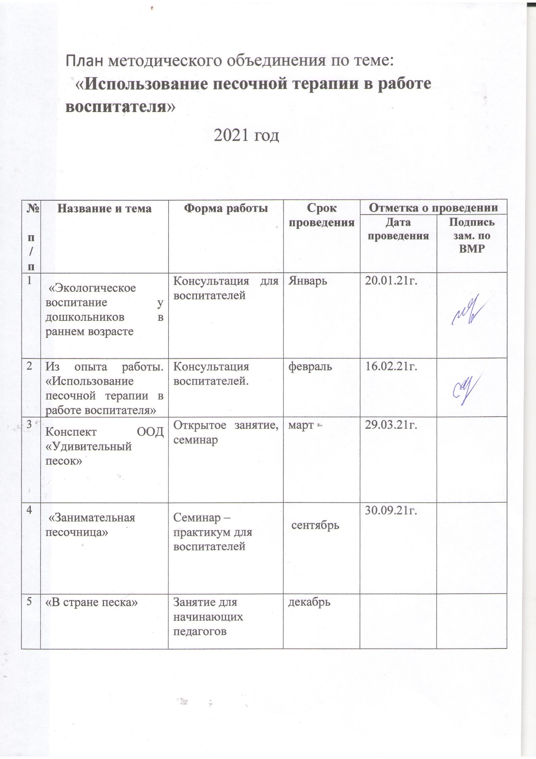

Приложение
Муниципальное бюджетное дошкольное образовательное учреждение
"Детский сад общеразвивающего вида № 45"

Семинар – практикум по современным игровым здоровьесберегающим технологиям

«Использование песочной терапии в работе воспитателя»

Воспитатель:1 квалификационной

категории Калинина

Жанна Александровна

2020 год

г. Сергиев Посад

Забота о здоровье — это важнейший труд воспитателя. От жизнерадостности, бодрости у детей зависит их духовная жизнь, мировоззрение, умственное развитие, прочность знаний, вера в свои силы. Василий Александрович Сухомлинский Жизнь в XXI веке ставит перед нами много новых проблем, среди которых самой актуальной на сегодняшний день является проблема сохранения здоровья детей. Особенно остро эта проблема стоит в образовательной сфере, где всякая практическая деятельность должна быть направлена на укрепление и сохранение здоровья детей. По определению Всемирной организации здравоохранения, «здоровье — это состояние полного физического, психического и социального благополучия, а не просто отсутствие болезней или физических дефектов». В Российской Федерации сейчас происходит модернизация системы образования с целью повышения качества образования, его доступности, с целью поддержки и развития таланта каждого ребенка, и сохранения его здоровья. Как Вы знаете, в настоящее время для большинства уровней и ступеней образования, включая дошкольное, установлены федеральные государственные образовательные стандарты. И одна из задач ФГОС ДОпо приказу Министерства образования и науки РФ от 17 октября 2013 года № 1155 направлена на «Охрану и укрепление физического и психического здоровья детей, в том числе их эмоционального благополучия». А в Концепции дошкольного образования предусмотрено не только сохранение, но и активное формирование здорового образа жизни и здоровья дошкольников. Поэтому усилия работников ДОУ, сегодня, как никогда направлены на оздоровление ребёнка и культивирование здорового образа жизни. Задачи здоровьесбережения: − создание адекватных условий для развития, обучения, оздоровления детей; − сохранение здоровья детей и повышение двигательной активности и умственной работоспособности; − создание положительного эмоционального настроя и снятие психоэмоционального напряжения. Решению этой задачи поможет использование песочной терапии. Песочная терапия — это современная методика «терапии песком» созданная ученицей великого психотерапевта Карла Юнга, Дорой Калфф, в которой игры с песком станут незаменимыми для чрезмерно эмоциональных, гиперактивных и беспокойных детей. Константин Дмитриевич Ушинский писал: «Самая лучшая игрушка для детей — кучка песка!» Первые контакты детей друг с другом происходят в песочнице: на песке строится дом, высаживается дерево, создается семья. Работа в песочнице ориентирована на эмоциональное благополучие ребёнка – уверенность в себе, чувство защищённости.
Песок – это универсальный материал, а занятие с ним – увлекательный процесс, который побуждает к творчеству, расслабляет и вдохновляет. Игры с песком развивают мелкую моторику, улучшается память, воображение, координация.
Песок – это уникальная возможность исследовать свой внутренний мир, ощутить чувство свободы, безопасности и самовыражения. Это возможность выразить то, для чего трудно подобрать слова, соприкоснуться с тем, к чему трудно обратиться напрямую, увидеть в себе то, что обычно ускользает от сознательного восприятия. Песок пропускает воду и по утверждению парапсихологов он поглощает и негативную энергию человека, стабилизирует его эмоциональное состояние. Кроме того, сам материал – песок, — обладает уникальным свойством: он замедляет негативные эмоции, которые «уходят сквозь песок», помогает рассыпать на мельчайшие песчинки образ, пугающий и травмирующий ребенка. Как только дети видят песок, у них сразу же возникает естественное желание – погрузить в него руки, ощутить прохладу, пропустить его между пальцев, чувствуя при этом тепло собственных рук.
Песок — благотворно влияет на интеллектуальное и эмоциональное развитие ребенка. Застенчивого ребенка песочная терапия способна раскрепостить, гиперактивного ребенка песочная терапия способна успокоить, у агрессивных и тревожных детей песок способен забрать негативную энергию, преобразовать агрессию в положительные заряды.
В настоящее время песочная терапия получила широкую известность и опыт ее использования в работе с детьми показывает положительные результаты.
Методы и приемы песочной терапии:
1. Исследовательская, практическая деятельность, включающая в себя работу с раздаточным материалом (совочки, формочки, кисточки), элементы экспериментирования, наблюдения.
2. Игровая деятельность (обыгрывание ситуаций («песочная буря», «проливной дождь», инсценировка, элементы театрализации).
3. Словесные методы – беседы, рассказ педагога, чтение произведений литературы (стихи, сказки), использование фольклорного жанра (потешки, прибаутки).
4. Наглядные методы (показ игрушек, рассматривание картин и иллюстраций, моделирование).
5. Релаксация.
6.Концентрация.
7. Функциональная музыка.
8.Сказкотерапия.
Формы работы:
1. Сюжетные игры – «Построим дорожку (дом, заборчик)», «Норки для мышки». Освоив простую постройку, даем усложнение с использованием бросового материала (палочки, травка, дощечки, платочки и т.д.).
2. Игры-забавы – «Найди предмет», «Откопай сюрприз», «Спрячь ты, а я буду искать», «Необыкновенные следы».
3. Дидактические игры-упражнения - «Узоры на песке», «Мы создаем мир».
4. Рассказывание сказок – лепим героев или рисуем на песке палочкой сказку и сопровождаем рассказом.
5. Инсценирование: «Девочка чумазая», «Испечем пирожки».
6. Читаем на песке – предварительно лепим формочки животных или предметов, а потом показываем детям и читаем стихотворение, например, из цикла А.Барто «Игрушки».
7. Рисование песком – хорошо просушенный и просеянный песок набираем в ладошку или насыпаем в кулечек с отрезанным уголком и рисуем по готовому контуру картинку.
8. Конструирование – используем метод «наплыва» (полужидкий песок выливается постепенно в определенную форму «Замок из песка»).
9. Устраиваются дни погружения, например, «День песка»; тематические праздники: «Праздник песка», «Праздник новых формочек» и т.д.
Памятки по теме песочная терапия в деятельности воспитателя
Общие рекомендации по подготовке и проведению игр-занятий в песочнице
1. Игры в песочнице проводятся с группой детей. Особое внимание при этом взрослый уделяет вновь прибывшему ребенку. Желательно, чтобы в данной подгруппе были дети, уже адаптированные к жизни в детском саду, так как много игр новичок будет выполнять по подражанию или из любопытства.
2. При проведении первых адаптационных игр-занятий не обязательно придерживаться жесткой структуры занятия, возможно также продление по времени игры в песке, если это хорошо стабилизирует психофизическое состояние детей.
3. Взрослый должен внимательно следить за реакцией ребенка при его работе с песком. В случае появления у ребенка негативного отношения или усталости, игра-занятие ненавязчиво завершается.
4. Взрослый вначале показывает способы действия в играх с песком, а затем ребенок по принципу «рука в руке» или самостоятельно повторяет их. Не стоит настаивать на четком выполнении инструкции, взрослый должен на первых порах подстраиваться под ребенка.
5. Для начала и окончания игр-занятий в песочнице вырабатывается особый ритуал приветствия и прощания (это может быть определенная музыка или звук, действие с песочными часами и т. д.)
На первых 2-3 занятиях ребенку не показывают весь набор Игрушек, он должен освоить достаточно широкий спектр простых манипуляций с песком с помощью рук, лопатки, кисточки.
Желательно, чтобы ребенок принес из дома одну из своих любимых игрушек (высота ее не более 10-15 см, она должна хорошо обрабатываться), либо он выбирает игрушку из предложенных ему взрослым. Данная игрушка становится посредником для ребенка в играх с песком.
В играх с песком все правила поведения, запреты, поощрения осуществляются взрослым через свою игрушку-посредника Песочную фею.
Рекомендации по приобретению и хранению кинетического песка
Кинетический песок лучше всего приобретать в специальных магазинах детской игрушки. При покупке необходимо обязательно удостовериться в том, что товар сертифицирован.
Не менее удобным и популярным способом покупки кинетического песка являются Интернет- магазины, на сайтах которых можно подробно ознакомиться с характеристиками песка, прочесть отзывы покупателей и рекомендации по использованию. Многие интернет- магазины размещают на своих ресурсах познавательные видеоролики, демонстрирующие возможности кинетического песка как развивающей игрушки. На этих же сайтах можно приобрести и разнообразные игровые комплекты, надувные песочницы и специальные столики для занятий с песком.
Картотека игр и упражнений по теме песочная терапия в деятельности воспитателя
Упражнения для автоматизации звуков:
• «Горочка»- набрать в руку песок и произносить звук «С», насыпая горку.
«Узоры на песке»
Цель — закрепление знаний о сенсорных эталонах, установление закономерностей.
Оборудование: Ящик с песком
Ход упражнения:
Взрослый пальцем, ребром ладони, кисточкой в верхней части песочницы рисует различные геометрические фигуры (в соответствии с возрастными нормами освоения), простые / сложные узоры (прямые и волнистые дорожки, заборчики, лесенки). Ребенок должен нарисовать такой же узор внизу на песке либо продолжить узор взрослого. Как вариант подобной игры — взрослый рисует на доске, дает устную инструкцию нарисовать на песке определенный узор.
Те же узоры на песке изготавливаются путем выкладывания в заданной последовательности предметов, например, камешков, желудей, больших пуговиц и т. д.
Песочная фея: «Сегодня мы с тобой будем украшать наш песочный дом. Посмотри, какие узоры на песке можно нарисовать. Нарисуй как я... Придумай свой узор, рисунок. Вверху песочницы будут узоры из кругов, а внизу— из треугольников и т. д.»
Упражнение «Мы едем в гости...»
Цель — развитие пространственных представлений, ориентировка на «песочном листе».
Оборудование: Ящик с песком
для малышей инструкция значительно упрощается, идет только закрепление сенсорных эталонов и представлений «верх-низ».
Взрослый в игровой форме знакомит (закрепляет знания) ребенка с пространственными представлениями верх-низ, право-лево, над-под, из-за, из-под, центр, угол. Ребенок по словесной инструкции взрослого пальчиками «ходит, прыгает, ползает» по песку, изображая различных персонажей.
Песочная фея: «Мы идем в гости к зайчику. Где живет заяц? (Заяц живет в лесу, потому что это дикое животное.) В каком углу песочницы растет лес? (В правом верхнем углу, малыши отвечают—в верху песочницы). Кто живет рядом с зайчиком? (Перечисляются и помещаются в песочницу фигурки / картинки диких животных.) С кем дружит зайчик? Кого боится зайчик? Чем нас заяц угостил? Что мы пожелаем зайчику?»
Аналогично выполняются игры-задания «Идем в гости к лошадке» закрепляющие знания о домашних животных и их жилье, «Плывем навстречу дельфинам» закрепляющие знания об обитателях морей и рек и т. д.
В ходе игры ребенок узнает (закрепляет знания) об особенностях жизнедеятельности тех или иных животных и растений (за неимением игрушечных фигурок можно использовать ламинированные картинки).
Упражнение «Отпечатки»
Отпечатки, как барельефные, так и горельефные, на мокром песке можно делать с помощью формочек. Используют формочки, изображающие животных, транспорт, различные по величине геометрические фигуры и т. д. Взрослый и ребенок по очереди делают отпечатки на мокром песке. Затем ребенок по словесной инструкции или по нарисованному взрослым плану изготавливает серию отпечатков, комментируя процесс.
В таких играх можно использовать задания на классификацию предметов, например, предлагать выбирать только геометрические формы, только изображения животных и т. д.
Игра «Песочные строители»
Цель — закрепление знаний о сенсорных эталонах, пространственных представлений, развитие слуховой и зрительной памяти.
Оборудование: Ящик с песком, геометрические фигуры.
Ход игры:
Песочная фея: «Жители песочной страны просят тебя помочь им построитьдомики. Для начала нам надо наметить на песке, где будет строиться тот или иной дом. Например, колобок любит дома только круглой формы, жираф — только прямоугольной формы, а бегемотик хочет жить в квадратном доме и т. п. Помоги обитателям песочницы. В верхнем правом углу будет жить бегемотик. Выбери нужную формочку и сделай отпечаток».
Подобным образом взрослый дает задание ребенку «расселить всех жителей песочницы». Задание можно также усложнить путем введения большего количества персонажей или расселением игрушек по нарисованному взрослым плану.
Игра «Кто к нам приходил?»
Цель — развитие зрительного и тактильного восприятия.
Оборудование: ящик с песком, формочки.
Ход игры:
Ребенок отворачивается, взрослый изготавливает с помощью формочек барельефные / горельефные отпечатки, затем ребенок отгадывает формочку, которую использовал взрослый. Потом они меняются ролями. Формочки предварительно осматриваются и ощупываются, обводится их контур. Усложнение задания: игра происходит с новыми формочками без предварительного их ощупывания, а также путем наложения нескольких характерных отпечатков друг на друга.
Упражнение «Секретные задания кротов»
Цель — развитие тактильной чувствительности, расслабление, активизация интереса.
Оборудование: ящик с песком,
Предварительно необходимо познакомить ребенка с животными, обитающими под землей.
Песочная фея: «Сегодня наши руки могут превращаться в кротов. Вот так — взрослый взмахивает руками, складывает их "уточкой" и показывает ребенку нарисованные на костяшках пальцев глаза, нос и два зуба. Хочешь превратить свои ручки в кротов? Надо помочь моему кроту выполнить важное секретное задание под землей (по желанию ребенка взрослый аккуратно рисует нос и глазки на костяшках детских пальцев). Ну что, погружаемся в песок? Смотри и делай, как мой крот».
Взрослый погружает одну руку в песок, шевелит ею под песком (обращает внимание ребенка на изменения поверхности песка), а затем осторожно раскапывает каждый палец. Затем то же самое проделывает ребенок. После чего они раскапывают руки друг друга (можно дуть на песок, использоватьперышко, палочки, кисточки).
Как вариант игры — все действия осуществлять с закрытыми глазами: искать в песке пальцы друг друга, пожимать их — « кроты здороваются ласково или с силой пожимают друг другу лапки».
Игра-упражнение «Песочные прятки»
Цель — развитие тактильной чувствительности, зрительного восприятия, образного мышления, произвольности.
Оборудование: ящик с песком, игрушки.
Ход игры:
Песочная фея: «Игрушки хотят поиграть с тобой в песочные прятки. Выбери понравившиеся тебе игрушки. Ты закроешь глаза, а они спрячутся в песок. После того как я скажу: "Открываются глаза, начинается игра", ты должен их найти в песке. Ты можешь раздувать песок, раскапывать пальчиками, использовать палочки, кисточки».

Конспект ООД по познавательному развитию (экспериментирование с объектом неживой природы) детей в первой младшей разновозрастной группе

(2-4) года

«Удивительный песок»

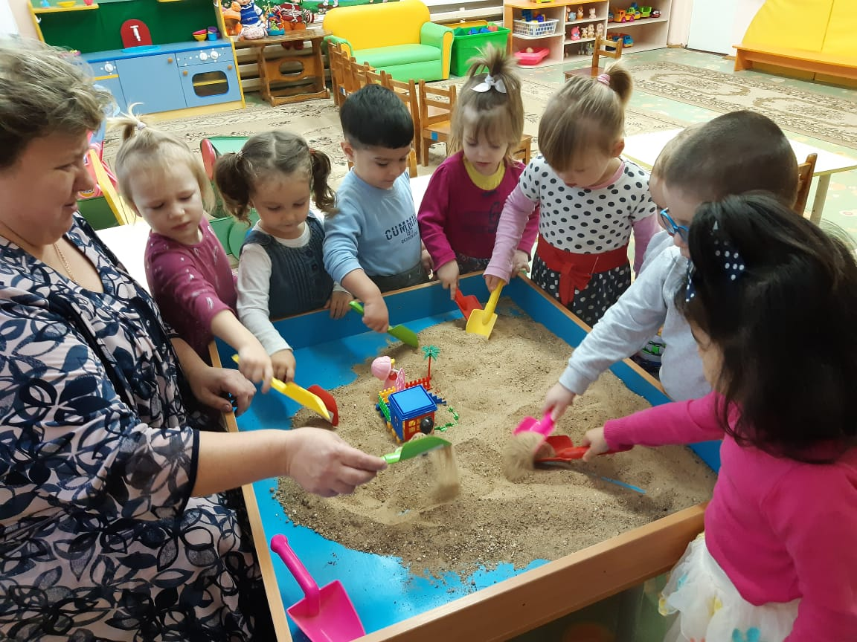

Воспитатель:1 квалификационной

категории Калинина

Жанна Александровна

2021 год

г. Сергиев Посад

Цель: Становление первоначальных основ экологической культуры; накапливание конкретных, чувственных представлений об объектах и явлениях неживой природы, окружающих малышей.
Задачи:
Обучающие:
- учить различать и правильно называть объекты неживой природы, с которыми они постоянно взаимодействуют, познакомить с их главными сенсорными свойствами (структурой).
- Дать представления о свойствах песка (сухой – сыпется, влажный – лепится).
- Учить отвечать на вопрос, поставленный воспитателем.
-Учить детей исследовать свойства песка, через практическую деятельность.
Развивающие:
- формировать совместные со взрослым практические познавательные действия экспериментального характера в песочнице
- Развивать познавательную активность и стимулировать любознательность.
- Развивать тактильную чувствительность, воображение и мелкую моторику.
Воспитательные:
- Воспитывать интерес к совместной деятельности со взрослыми и сверстниками.
Предварительная работа:
- Познакомить с изображением солнца, с воздушным шаром.
- Определение свойств песка в режимных моментах.
- работа с родителями: вспомнить, на чём можно путешествовать, где можно увидеть песок, повторить правила игры с песком, камушками.
Материалы и оборудование: песочница, декоративный материал – камушки (желтые), пластмассовая емкость, кукла Песочная фея, совочки и формочки по количеству детей, лейка с водой, воздушный шарик для путешествия, влажные салфетки, магнитофон, аудиозапись.

Ход ООД:
(Дети сидят на стульчиках).
Воспитатель: Здравствуйте, дети, как хорошо, что вы все сегодня пришли!
Наши умные головки
Будут думать много, ловко.
Ушки будут слушать,
Ротик четко говорить.
Ручки будут хлопать.
Спинки выпрямляются,
Друг другу улыбаемся.
Воспитатель: Ребята, вы любите гулять?
Дети: Да
Воспитатель: Куда можно пойти гулять?
Дети: На участок, на горку, в лес.
Воспитатель: Предлагаю вам отправится в удивительную сказочную страну песка. Где нас ждет Фея песка, которая хочет с нами поиграть.
Воспитатель: Как вы думаете, на чем можно отправиться в путь?
Дети: На поезде, на автобусе, на машине, на самолете.
Воспитатель: Правильно. сегодня я предлагаю вам отправится в путешествие на воздушном шаре. Вы согласны?
Дети: Да
(В группу вносят воздушный шар).
Воспитатель: Беритесь скорее за обруч и ....полетели!
(Дети берутся за обруч и идут за воспитателем, звучит фоновая музыка)
Воспитатель: На воздушном шаре мы летим
На воздушном шаре мы летим, как птицы.
Вот и песочная страна,
Поскорей бы нам на землю опуститься.
Воспитатель: Вот мы и прилетели. Какая красивая песочная страна. Нас встречает Фея песка.
Воспитатель: Поздороваемся с ней.
Дети: Здравствуйте.
Фея: Здравствуйте! Добро пожаловать в мою Песочную страну. Вот сколько у меня песка!
Воспитатель: Ребята, а мы уже с вами видели песок и играли с ним. Где мы его видели? (летом в песочнице на участке) А ещё где можно встретить песок? (на море, на площадке,.....)
Фея: Дети, Вам нравится играть с песком? (да)
У меня песок не простой, волшебный, с песочком можно играть в интересные игры! Поиграем? (Да)
Воспитатель: Но сначала вспомним, как нужно правильно играть с песочком.
Воспитатель: Песок в рот брать можно?
Дети: Нет.
Воспитатель: Разбрасывать можно?
Дети: Нет.
Воспитатель: Кушать его можно?
Дети: Нет.
Воспитатель: Молодцы! Вы правильно рассказали, как играть с песком!

Фея: Вот первая игра: с помощью кулачков будем оставлять на песке следы разных животных. Приготовьте кулачки. Начнем!
Дети выполняют движения вместе с воспитателем согласно тексту.
- Пошагайте кулачками как медвежата.
По песку медведь шагает,
Следы лап здесь оставляет.
- Теперь двумя пальчиками по песку попрыгайте, как зайчики.
А зайчишка скок да скок
Перепрыгнул наш песок.
- Покажите, как змея ползет по песку.
Мимо змейка пробегала
Зашипела и пропала.
- А теперь жучки побежали.
Жуки лапками гребут
«Жу-жу-жу» мы слышим тут.
Воспитатель:
Молодцы! Мы с вами потрогали песочек! Скажите, какой песок на ощупь?
Дети: Сухой (теплый, мягкий)
Воспитатель: Правильно.
Фея: Молодцы, ребята! Я вам приготовила сюрприз: формочки и совочки, чтоб вы слепили куличики. (Дети берут формочки и совочки).
Опрос детей. (3-4 ребенка) Что у тебя в руке? Какого цвета?
Воспитатель: Дети, насыпьте совочком в формочки песок и сделайте куличики.
Насыпайте аккуратно! (Дети выполняют задание.)
Сделайте куличик! Переверните формочку!
Воспитатель: Получились куличики? (Ответы детей).
Дети: Нет.
Воспитатель: Почему не получились?
Дети: Песок сухой.
Воспитатель: еще можно сказать песок сыпучий (повтор детей 2-3 ребенка)
Воспитатель: Совершенно верно, песок сухой, а из сухого песка куличики сделать нельзя.
Дети, что надо сделать с песком, чтобы куличики у нас получились?
Дети: Намочить песок водой. (опрос детей)
Воспитатель: Совершенно верно!
Воспитатель: я возьму лейку и полью песок, намочу его.
Потрогайте, какой он стал?
Дети: Мокрый.
Воспитатель: Предлагаю слепить куличик из мокрого песка. (дети лепят куличики)
Воспитатель: Получились у вас куличики? (Да)
Значит, из какого песка мы можем лепить куличики?
Дети: Из мокрого.
Воспитатель: Правильно.
формочки и совочки отдадим Фее песка.
Фея: Молодцы, ребята! У меня есть камушки. Я нарисую в песочной стране солнце и мы вместе украсим его камушками. И сегодня целый день нам с вами будет светить солнце и радовать нас.
Дети выкладывают с небольшой помощью воспитателя солнце из камушков в центре песочницы.
Молодцы! Какое солнышко у нас получилось? (Красивое, яркое, желтое солнышко)
(Вытираем руки салфеткой).
Воспитатель: Дети нам пора отправляться в детский сад.

Скажем "до свидания, Фея"

( Дети берутся за обруч и идут за воспитателем, звучит фоновая музыка)
Воспитатель: На воздушном шаре мы летим,
На воздушном шаре мы летим, как птицы.
Вот и прилетели мы в свою группу.
Воспитатель: Куда мы летали в гости? Что вы видели? Чем занимались? Вам понравилось? И мне очень понравилось с вами играть.
(Дети отвечают на вопросы воспитателя).
Воспитатель: И мне очень понравилось с вами играть.

Муниципальное бюджетное дошкольное образовательное учреждение
"Детский сад общеразвивающего вида № 45"

Семинар – практикум по современным игровым приёмам по экологическому воспитанию детей раннего возраста с использованием песочной терапии

«Занимательная песочница»

Воспитатель:1 квалификационной

категории Калинина

Жанна Александровна

30.09.2021 год

г. Сергиев Посад
Уважаемые педагоги! Природа – неиссякаемый источник духовного обогащения ребёнка. Дети постоянно в той или иной форме соприкасаются с ней. Встречи с природой помогают формировать у детей реалистические знания об окружающем мире, гуманное отношение к живым существам. Ввести ребёнка в мир природы, научить его понимать её, воспитывать бережное отношение к ней – важнейшая задача детского сада.
В период дошкольного детства у ребёнка возникают первые представления об окружающем мире, формируется умение устанавливать простейшие взаимосвязи и закономерности о явлениях окружающей жизни, а также умение самостоятельно применять полученные знания в доступной практической деятельности.
Экологическое воспитание осуществляется в дошкольном учреждении через весь педагогический процесс – в повседневной жизни и в процессе НОД. В реализации задач экологического воспитания большое значение имеет природное окружение в детском саду. Это уголки природы во всех группах, правильно оформленный и возделанный участок, дающие возможность постоянного непосредственного общения с природой; организация систематических наблюдений за природными явлениями и объектами, приобщение детей к регулярному труду.
« Что мы знаем об экологии?». Вопросы задают каждой команде по очереди:
1. Что же такое экология?
«Экология – это наука об отношениях растительных и животных организмов и образуемых ими сообществах между собой и окружающей средой».
2.Что обозначает экологическое воспитание дошкольников? (Это ознакомление детей с природой, в основу которого положен экологический подход, при котором педагогический процесс опирается на основополагающие идеи и понятия экологии.)
3. Почему на Ваш взгляд, им надо заниматься с дошкольного возраста? (Потому, что именно в дошкольном детстве закладываются основы правильного отношения к окружающему миру и ценностные ориентации в нем.)
4.Роль педагога в экологическом воспитании дошкольников?
5.Какая, на ваш взгляд, должна здесь проводиться работа с родителями?
( Анкетирование, родительские собрания, «Круглые столы», консультации, выставки детских и совместных работ, стенды, ширмы, папки-передвижки, привлечение родителей к совместной с детьми трудовой деятельности на участке и в уголке природы, различные совместные акции и т. д.)
6.Назовите элементы предметно – развивающей среды детского сада, используемые для экологического воспитания дошкольников.
(Участники поочередно называют: уголок природы: модели и схемы; наглядный материал; календарь природы; картотеки труда, наблюдений и экспериментов; лаборатория; учебные панно; методическая, энциклопедическая и художественная литература; экологическая тропа; мини-огороды в групповых помещениях и сад-огород на территории; экологические коллекции и мини-музеи; зимний сад; паспорта растений и. т.п.).
7.Что должно быть в уголке природы?
(Растения, рыбы, животные, инвентарь по уходу за обитателями уголка, корм для обитателей; календарь природы; детские рисунки.)
8.Какие методы используются для экологического воспитания детей?
(Наглядные, практические, словесные.)
9. Перечислите наглядные методы экологического воспитания детей.
(Наблюдения; рассматривание картин; демонстрация моделей, кинофильмов, диафильмов, диапозитивов.)
10.Перечислите практические методы экологического воспитания дошкольников.
(Игра; элементарные опыты; моделирование.)
11. Перечислите словесные методы экологического воспитания дошкольников.
(Рассказы воспитателя и детей; чтение художественных произведений о природе; беседы)
12.Назовите основной метод, используемый в экологическом воспитании дошкольников. (Наблюдение.)

Я предлагаю вам один из видов современных игровых приёмов по экологическому воспитанию детей раннего возраста с использованием песочной терапии - это игра с песком — это естественная и доступная каждому ребенку форма деятельности.
Игры с песком способствуют развитию пространственного мышления, формированию математических, исследовательских, языковых способностей. Игра в песочнице не требует специальных навыков и умений, здесь можно не бояться ошибиться и легко начинать всё заново.
Задачи песочной терапии:
Образовательные:
•Знакомить детей со свойствами песка (сухой – влажный, сыпется – лепится).
• Учить детей последовательно и точно передавать увиденное, с учетом развития сюжета
• Обучать умению отвечать на вопросы проблемно - поискового характера
• Обучать специальным движениям и их выполнение детьми
• Учить выстраивать композиции на песке по образцу
• Закреплять представления об окружающем мире
Развивающие:
• Развивать психические процессы (внимание, память)
• Развивать логическое мышление
• Развивать тонкие тактильные ощущения, мелкую моторику
• Развивать умение действовать по инструкции
Воспитательные:
• Вызывать эмоционально положительное состояние, удовольствие от игр и совместной деятельности с другими детьми
• Воспитывать внимательное отношение к коллективу при организации групповой деятельности
• Воспитывать слуховое внимание и память
• Воспитывать доброту, бережное отношение ко всему живому
• «Проигрывание» разнообразных жизненных ситуаций, создание композиций на песке
Методы и приемы песочной терапии, используемых в работе:
• Исследовательская, практическая деятельность, включающая в себя работу с раздаточным материалом (совочки, формочки, кисточки, элементы экспериментирования, наблюдения;
• Игровая деятельность (обыгрывание ситуаций («песочная буря», «проливной дождь», инсценировка, элементы театрализации);
• Словесные методы - беседы, рассказ педагога, чтение произведений литературы (стихи, сказки, использование фольклорного жанра (потешки, прибаутки);
• Наглядные методы (презентации, показ игрушек, рассматривание картин и иллюстраций, моделирование)
Формы проведения занятий
• Индивидуальная
• Групповая
• В парах
Противопоказания к использованию песочной терапии.
Песочную терапию нельзя проводить в следующих случаях:
Дети с синдромом дефицита внимания с гиперактивностью (СДВГ).
Эпилепсия или шизофрения.
Дети с очень высоким уровнем тревожности.
Дети с неврозом навязчивых состояний.
Аллергия на пыль и мелкие частицы.
Легочные заболевания.
Кожные заболевания и порезы на руках.
Требования к песку для песочницы с детьми
Песок для детской песочницы должен быть сертифицированным. Его необходимо промыть, прокалить в духовке или прокварцевать после каждого использования. Желательно обновлять песок в песочнице один раз в год.
В занятиях по пескотерапии есть свой ритуал.
Мы знакомим ребёнка с правилами поведения в песочнице (чем младше дети, тем короче правила) т.к. часть песка обычно при игре высыпается из песочницы, нужно обратить внимание на этот факт.
Воспитатель: Песочная фея загрустила, потому что её подружки-песчинки потерялись и не смогли вернуться домой в песочницу. Песочная фея просит тебя, малыш:
1. Береги песчинки, – не выбрасывай их из песочницы. Если случайно песок всыпался, покажи это взрослому, и он поможет вернуться им обратно домой. Нельзя выбрасывать песок из песочницы.
2. Песчинки очень не любят, когда их берут в рот, или бросаются ими в других детей. Нельзя брать песок в рот и бросать его в других людей.
3. Песочная фея любит, когда у детей чистые ручки и носики. Поиграл с песком – помой ручки и покажи чистые ладошки зеркалу.

Игрушки для песочной терапии.
Человеческие персонажи, куклы, миниатюрные статуэтки. Их можно подбирать отдельно, а можно приобрести игрушки в магазине отдельными тематическими группами.
Фигурки животных. Пойдут фигурки из «киндер сюрприза». Это могут быть дикие, домашние, доисторические животные.
Предметы домашнего обихода: детская посуда, домики, флаконы из-под духов и туалетной воды, коробочки из-под кремов.
Сказочные персонажи добрые и злые.
Персонажи из комиксов и «мультяшные» герои.
Украшения, сувениры.
Природные элементы: ветки, цветы, коряги, интересные сучки деревьев.
Все эти сокровища должны храниться в определенном месте, как бы живут в своем домике.
Виды занятий:
1. «Чувствительные ладошки» (по Т.Д. Зинкевич-Евстигнеевой):
Положите ладоши на песок, закройте глазки, почувствуйте, какой он.
Откройте глазки, расскажите, что вы чувствовали (ответы детей).
Сделайте то же самое, повернув ладошки другой стороной. Расскажите о своих ощущениях.
2. Скользить по поверхности песка как змейка или как машина.
3. Пройтись ладошками, как слон, как маленький слонёнок, как быстрый зайчик.
4. Оставить отпечатки ладошек, кулачков, ребер ладоней.
5. Создать узоры и рисунки – солнышко, бабочка, жук.
6. Выявить свойства песка (сухой – сыпется, мокрый – лепится).
7.В песке мы можем найти камушки – выявить свойства камней (твердый - мягкий, тонет – не тонет, большой – маленький, каким цветом).
8. Разложить на песке в особой логической очерёдности разные по структуре и размеру камни и природные материалы.
9. Провести фигурку по песочным дорожкам-лабиринтам.
10. Посчитать камешки и решить на песке математическую задачку.
11. Провести экспериментирование песка с водой.
12. Просеять песок через сито, нарисовать узор кисточкой или палочкой, просеять песок через систему воронок и т.д.
13. Можно вспомнить какие животные живут в песке.
14. Песочный стол можно использовать для нахождения животных, предметов, определенной буквы, изготовленной из пластмассы и закопанной среди прочих в песке (вариация игры «Волшебный мешочек»).
Вторая часть семинара
Практическая часть:
Я предлагаю взять вам кисточки и поискать, кто там спрятался в песочнице.
А еще я вам расскажу один секрет: с помощью песка наши ладошки могут превращаться в различных животных. Не верите, а вот давайте попробуем.
Выполняют движения согласно тексту.
- Пошагайте кулачками как медвежата.
По песку медведь шагает,
Следы лап здесь оставляет.
- А теперь двумя пальчиками по песку попрыгайте, как зайчики.
А зайчишка скок да скок
Перепрыгнул наш песок.
- Покажите, как змея ползет по песку.
(Мимо змейка пробегала
Зашипела и пропала.
- А теперь жучки побежали.
(Жуки лапками гребут
«Жу-жу-жу» мы слышим тут.
Упражнение «Я рисую на песке».

Стихотворение.
«Я рисую на песке, словно мелом на доске.
Просто пальчиком черчу все, что только захочу.
Я рисую небосвод, вот и солнышка черед,
облака совсем не тучи, а внизу дубок могучий!
Я рисую - мне не лень за окном хороший день.
Облака собрались в кучу, превратились в злую тучу
Стали лить на землю воду и испортили погоду, (рисуют дождь).
Сколько знаю я дождей? Сосчитайте поскорей.
Дождик с ветром, Дождь грибной, (рисуют гриб),
Дождик с радугой-дугой, (рисуют радугу)
Рассматривают рисунки, делятся впечатлениями.

Творческое задание для педагогов: «Большой мир в маленькой песочнице» (с использованием разных фигурок и природных материалов ).
Каждый ребёнок, рождаясь на этот свет уже безгранично талантлив. Ему нужно только дать возможность раскрыть свой талант, свои уникальные способности. Детство – это лучшее время для развития способностей и раскрытия талантов, а рисование песком – это уникальный новый вид искусства, который проявляет многогранность каждого ребёнка.

